Дополнительные материалы, которые можно использовать при обучении географии (по материалам СМИ: периодическая печать, интернет-ресурсы)*

Автор-составитель: Бахчиева О.А.
Класс, тема | Материал
23.06.2015
9 класс, тема «Топливно– энергетический комплекс»;  10 класс, тема «Топливная промышленность и энергетика мира»;  11 класс, тема «Природно-ресурсный потенциал и добывающие отрасли США» | http://rg.ru  Сланец на мели  Автор: Александра Воздвиженская  http://www.rg.ru/2015/06/23/neft.html
9 класс, темы «Дальний Восток. Хозяйство», «Россия в современном мире»;  10 класс, темы «Международная специализация и интеграция стран и регионов мира», «Топливная промышленность и энергетика мира»;  11 класс, тема «Китай – новый лидер зарубежной Азии» | http://rg.ru  "Сила" притяжения  Автор: Алексей Чичкин  В середине мая Россия и Китай приступили к сооружению трансазиатского газопровода "Сила Сибири". С этим проектом связаны планы по индустриализации экономики и экспорта российского Дальнего Востока.  http://www.rg.ru/2015/06/23/sila-sibiri.html
9 класс, тема «Инфраструктурный комплекс» | http://rg.ru  Кластер каждому  Автор: Ольга Бухарова  Деньги получат только перспективные проекты. http://www.rg.ru/2015/06/23/klaster.html
25.06.2015
9 класс, тема «Цветная металлургия»;  10 класс, тема «Мировая металлургия» | http://kommersant.ru  "РМК будет наращивать свою долю на мировом рынке"  Автор: Константин Анохин  По оценкам экспертов, богатых месторождений, которые бы характеризовались высоким содержанием в руде меди, в России практически не осталось. Поэтому внедрение самых современных методов добычи руды и производства меди — наиболее правильное решение на рынке, убежден ВСЕВОЛОД ЛЕВИН, президент группы "Русская медная компания".  http://www.kommersant.ru/doc/2749143
9 класс, тема «Цветная металлургия»;  10 класс, тема «Мировая металлургия»;  11 класс, тема «Китай – новый лидер зарубежной Азии» | http://kommersant.ru  Легкая неопределенность белого  Автор: Дмитрий Смирнов  С начала года на алюминиевом рынке неспокойно: складские запасы резко сократились, Китай подтвердил свои амбиции глобального поставщика, ряд стран сделал заявку на алюминиевую самодостаточность, рынок вынуждает менять условия работы с контрагентами. На этом фоне ряд крупнейших производителей и потребителей белого металла объявил о создании российской Ассоциации производителей и потребителей алюминия.  http://www.kommersant.ru/doc/2747015
9 класс, темы «Топливно– энергетический комплекс», «Россия в современном мире»;  10 класс, темы «Международная специализация и интеграция стран и регионов мира», «Топливная промышленность и энергетика мира»;  11 класс, тема «Китай – новый лидер зарубежной Азии» | http://vedomosti.ru  Российская нефть наполняет Китай  Автор: Галина Старинская
Первоисточники:
http://rg.ru
http://kommersant.ru
http://vedomosti.ru
Полные версии статей
23.06.2015 http://rg.ru
Сланец на мели
Автор: Александра Воздвиженская
К концу года американские нефтяные компании, которые занимаются добычей дорогих видов нефти, рухнут под тяжестью кредитных долгов. России же это не грозит: как признают аналитики, у отечественных нефтяников в ближайшие 20 лет проблем с долгами не будет, а добыча останется на стабильном уровне.
Эксперты Bloomberg подсчитали, что на каждой третьей работающей вышке по добыче сланца в США десятая часть прибыли уходит на погашение задолженностей. Компании со столь низким кредитным рейтингом уже перешли в "режим выживания", полагает эксперт Standard & Poor s в сфере нефтегазового сектора Томас Уоттерс. Примерно две трети из них международные агентства уже присвоили "мусорный" рейтинг. То есть занимающийся бурением бизнес тратит деньги быстрее, чем зарабатывает.
В России ситуация под контролем: как рассказал "Российской газете" президент Союза нефтегазопромышленников РФ Геннадий Шмаль, все долги, которые компаниям удается покрывать с помощью резервов, связаны с добычей не сланцевой нефти, а обычной.
Когда же заходит речь о дорогих сортах сырья в России, то чаще всего имеются в виду участки в Западной Сибири, Урало-Поволжье и на Северном Кавказе. По мнению профессора МГУ им. М.В. Ломоносова Юрия Ампилова, уже созданная там инфраструктура с моногородами, где почти все население занято в производстве, "могла быть с успехом использована в отдельных случаях и для сланцевой добычи". Но не с технологиями США, а с собственными, так как их сланец не похож на наш. И даже если нефтяники выходят "в ноль", то есть работают без дохода и убытков, то в регионах решались бы социально значимые задачи, уверен эксперт.
О том, насколько убыточна сегодня погоня за сланцем, наглядно говорят цифры. При себестоимости добычи 70 долларов, когда цена нефти была выше 100 долларов за баррель, новая скважина окупалась в среднем за восемь месяцев, подсчитал Юрий Ампилов. То есть в период 2009-2011 годов в различных регионах мира эта затея была выгодной.
Сегодня бочка эталонного сорта Brent, от которой "пляшет" российская Urals, колеблется в пределах 60-65 долларов, а себестоимость добычи сланца благодаря высокой конкуренции упала за девять лет с 89 до 44 долларов. Несмотря на это, американские нефтяники отдают в четыре раза больше за каждый заработанный доллар с продажи нефти и газа. В итоге они сокращают расходы, чтобы выжить под натиском низких цен на сырье. Из-за этого за океаном падает производство, но миру только легче дышится, ведь стоимость барреля за последние полгода выросла более чем на треть.
Старший аналитик Energy Aspects Амрита Сен уверяет, что с такими убытками нефтегазовый сектор еще не сталкивался. С учетом того, что американцы приостановили работу на половине буровых вышек, большинство аналитиков уверяют, что справедливая цена бочки нефти - от 60 до 70 долларов. Подняться выше этих значений вряд ли удастся, ведь тогда добыча сланца вновь станет рентабельной, а значит, отключенные вышки вернутся в игру.
В то же время получить выгоду из этой ситуации смогут Китай и Аргентина, которые с высокой долей вероятности возглавят развитие сланцевой добычи за пределами США. В их недрах хранится почти 60 миллиардов баррелей сланца. Но и они, вместе взятые, не могут конкурировать с РФ: у нее залежей на 20 процентов больше. Запад парирует: его аргумент - в России высокие налоги. Однако, как заметил ведущий экономист британской нефтяной компании BP Спенсер Дейл, российский налоговый режим - "образцовый", так как изолирует нефтяников от волатильности цен на сырье.
44 доллара стоит добыча одного барреля сланцевой нефти в США
Колебания стоимости бочки "черного золота" рынку не избежать и сегодня, уверены участники рынка, но теперь - по другой причине. Вчера министры финансов еврозоны начали обсуждать вопрос соглашения Греции с кредиторами. Инвесторы были настроены позитивно: бочка Brent стоила больше 62 долларов, а легкая техасская смесь WTI - почти 60 долларов. Как полагает старший аналитик CMC Markets Рик Спунер, ждать резких скачков стоимости нефти не стоит: "Вероятно, скоро мы увидим небольшое сокращение добычи нефти, - заявил он Reuters. - Если бы мы действительно наблюдали рост цен, то и ОПЕК, и США наверняка уже увеличили бы добычу".

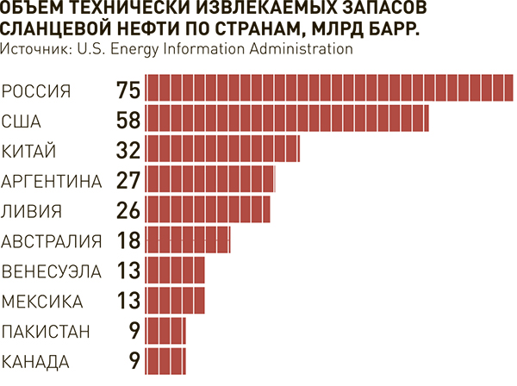
23.06.2015 http://rg.ru
"Сила" притяжения
Автор: Алексей Чичкин
Восточная газовая программа ускорит индустриализацию региона.
В середине мая Россия и Китай приступили к сооружению трансазиатского газопровода "Сила Сибири". С этим проектом связаны планы по индустриализации экономики и экспорта российского Дальнего Востока.
Базовые сырьевые объекты здесь - Чаяндинское и Ковыктинское месторождения в Якутии и Иркутской области. Их совокупные ресурсы - около 3 триллионов кубометров - станут основой для наполнения "Силы Сибири", которая обеспечит поставки очищенного от всех ценных фракций газа в КНР. Годовая мощность этой артерии - 61 миллиард кубометров, а протяженность - свыше 4 тысяч километров. Строительство газопровода поделено между тремя подрядчиками - компаниями "Стройтрансгаз", "Стройгазмонтаж" и "Стройгазконсалтинг". "Сила Сибири" будет состыкована с газотранспортной системой Сахалин-Владивосток. Таким образом, будет сформирована самая крупная газопроводная система в дальневосточном регионе.
Строительство артерии началось с полугодовой задержкой, но, как заявляют обе стороны, в 2019 г. вступит в действие первая очередь "Силы Сибири" - Чаянда-Благовещенск (2200 километров). Через приграничный Благовещенск будут начаты поставки в КНР. Затем Чаянду соединят с Ковыктой, что позволит увеличивать не только экспорт в Китай, но и объемы переработки газа для производства разнообразной продукции с высокой добавленной стоимостью.
"Такого рода мегапроекты, как "Сила Сибири" с ее ресурсной базой, как правило, не имеют прямой коммерческой окупаемости. Разве что лет через тридцать, и то, в основном за счет смежных эффектов при участии государства, - рассказал "РГ" Фарес Кильзие, глава "Креон Энерджи". - Связать газотранспортные системы, ориентированные на Запад и Восток, вывести на проектную мощность два месторождения, и, вдобавок, проложить в крайне сложных природных условиях газопровод - это задача, скорее, межгосударственного масштаба. Но куда важнее и продуктивнее синергетический эффект от развития смежных производств". По мнению Ф.Кильзие, прежде всего это газохимия: возможности гелиевого экспорта, газохимическое производство в Амурской области, проекты по выпуску этилена и полиэтилена и т.п. Эти проекты, безусловно, будут самоокупаемыми при наличии международного финансирования и правильного выбора технологических партнеров, считает эксперт.
Вдобавок, если из очищенного этана будет производиться полиэтилен, это будет один из самых конкурентоспособных промышленных проектов не только в России, но и, пожалуй, в мире. Основные производители полиэтилена - Саудовская Аравия и Европа - доставляют полиэтилен из этана на значительные расстояния, в том числе в КНР. Но китайский рынок, один из крупнейших потребителей этой продукции, является приграничным с Россией. Так что реализация этого проекта в дальневосточном регионе РФ, наряду с насыщением внутреннего спроса, вполне может привести к тому, что европейские переработчики будут вынуждены переориентировать свой экспорт или даже сокращать производство.
Но лидирующие позиции России на мировом рынке позволит обеспечить производство гелия. По оценкам "Газпрома", добыча гелия в составе природного газа тех же месторождений составит до 150 миллионов кубометров в год. Строительство газоперерабатывающего завода (ГПЗ) и гелиевого завода в Амурской области намечено до 2019 года. Характерно, что все крупнейшие производители гелия проявили желание участвовать в этом проекте. "Цену на этот дефицитный продукт сейчас определяют США, но Россия может их "отодвинуть" на ближайшие десять лет. И важно, чтобы санкции не помешали этим возможностям", - отмечает Фарес Кильзие.
Однако многоотраслевой и географически обширный Восточный мегапроект, похоже, замкнут на узкий круг исполнителей. Желательно к нему привлечь все компании, добившиеся крупных успехов в трубопроводных технологиях. Во всяком случае, 4 тысячи километров новой артерии - большое поле для маневра. Равно как и проект Амурского ГПЗ, право на возведение которого было передано "Газпромом" "Сибуру". "Передача проекта "Сибуру" - правильный шаг, хоть и сделанный с опозданием: крупнейшая нефтехимическая компания России обладает большим опытом строительства газоперерабатывающих заводов, и недавний запуск первой и второй очередей предприятия "Тобольск-Полимер" - тому подтверждение. Компания, безусловно, справится со строительством, при этом ее работу необходимо будет избавить от столь частого в России постороннего вмешательства", - заключает Фарес Кильзие.

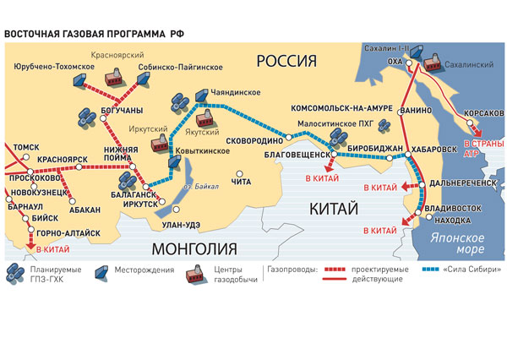

23.06.2015 http://rg.ru
Кластер каждому
Автор: Ольга Бухарова
В этом году на пилотные инновационные территориальные кластеры (ИТК) выделяется 1,25 млрд руб. О приоритетах расходования средств "РГБ" рассказал руководитель Российской кластерной обсерватории ИТК Евгений Куценко.
- Как определяется размер выделяемых субсидий тому или иному кластеру? Например, Томской области помощь сократили более чем в 10 раз.
- Принятию решения о распределении субсидии между ИТК предшествовал предварительный отбор мероприятий программ их развития (сначала путем дистанционного голосования экспертной комиссии на сайте Российской кластерной обсерватории, затем они утверждались на очных заседаниях экспертной комиссии). В 2013 году субъекты РФ запрашивали на софинансирование внутрикластерных проектов более 1,9 млрд руб., что превышало объем федеральных средств субсидии (1,3 млрд руб.). Так, запрос Томской области превышал размер утвержденной субсидии более чем на 453 млн руб., Самарской области - примерно на 93 млн руб., Республики Татарстан - на 56 млн руб., Московской области (Пущино) - на 29 млн руб. Томской области так снизили субсидии из-за отсутствия должного уровня софинансирования со стороны регионального бюджета. В 2014 году ситуация изменилась - лишь для двух кластеров, локализованных в Московской области (Дубна) и Алтайском крае, - объем запроса на средства субсидии совпал с ее итоговым размером. Высоким качеством представленных на конкурс проектов отличились три кластера, расположенных в Новосибирской и Томской областях и в Мордовии.
- Почему субсидии распределяются лишь в конце года?
- Это связано с особенностями бюджетного процесса в РФ. Безусловно, такая ситуация вызывает сложности у регионов, некоторые из которых вынуждены возвращать деньги в федеральный бюджет и рассчитывать на повторное получение, но уже спустя несколько месяцев. К сожалению, подобный сценарий повторяется уже два года подряд. Чтобы избежать такой ситуации в будущем, постановлением правительства РФ от 30 сентября 2014 г. N 999 г. были утверждены новые правила формирования, предоставления и распределения субсидий из федерального бюджета бюджетам субъектов РФ. И теперь до 15 сентября текущего финансового года должно быть заключено соглашение между главным распорядителем средств федерального бюджета и высшим исполнительным органом государственной власти субъекта РФ о предоставлении субсидии.
- Имеет ли приоритетное значение география присутствия организаций - участников кластеров или программа развития ИТК должна учитывать интересы только региона базирования кластера?
- Кластер по определению предполагает географическую концентрацию своих участников. Конечно, можно по-разному интерпретировать это требование. В минэкономразвития полагают, что кластер должен относить либо к одному, либо к двум соседствующим регионам. Примером второго является лишь один кластер медицинской, фармацевтической промышленности, радиационных технологий Санкт-Петербурга. Вместе с тем ограничений на участие в кластере организаций из других регионов нет. Все определяется логикой функциональных связей между участниками. Но нужно понимать, что участники, расположенные в регионе А, не смогут претендовать на поддержку со стороны органов власти региона Б, ведь очевидно, что они прежде всего заинтересованы в развитии своего региона посредством поддержки кластера.
- Привлечение инвестиций в регион является ключевым фактором для кластера?
- Безусловно. Кластеры представляют ключевые отрасли специализации региона; в них сосредоточены крупнейшие предприятия, широкая палитра связанных с ними малых и средних компаний, ведущие вузы и научные организации. Акцент на развитие кластеров дает сигнал потенциальным инвесторам о намерениях, прежде всего самих региональных властей, вкладывать средства в развитие производств, инфраструктуры, кадрового потенциала, технологий. Привлечение инвестиций в регион свидетельствует о перспективности кластера и дальнейшем расширении его производственно-хозяйственной деятельности. Вместе с тем программа поддержки пилотных инновационных кластеров устроена таким образом, что частные инвестиции в ней хотя и поощряются, но не могут заместить необходимые объемы софинансирования со стороны региональных органов власти, т.е. являются необязательными с точки зрения получения субсидии со стороны минэкономразвития.
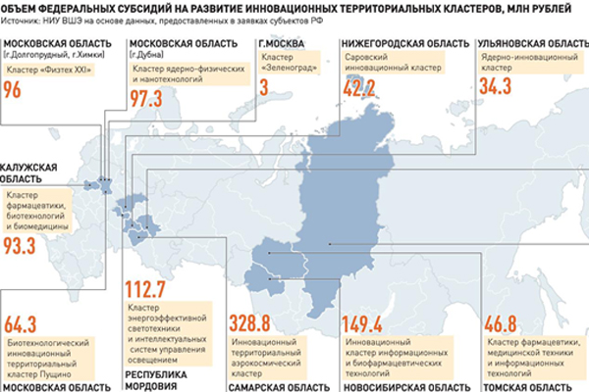

25.06.2015 http://kommersant.ru
"РМК будет наращивать свою долю на мировом рынке"
Автор: Константин Анохин
По оценкам экспертов, богатых месторождений, которые бы характеризовались высоким содержанием в руде меди, в России практически не осталось. Поэтому внедрение самых современных методов добычи руды и производства меди — наиболее правильное решение на рынке, убежден ВСЕВОЛОД ЛЕВИН, президент группы "Русская медная компания".
Динамика опережения
— Как вы оцениваете рыночную ситуацию на отечественном рынке меди? И статус Русской медной компании (РМК)?
— Я бы не стал говорить о собственно конкуренции, потому что каждое из трех основных российских горно-перерабатывающих предприятий занимает, условно говоря, свою нишу, работает в своем регионе. Где-то мы, конечно, периодически пересекаемся, например при лицензировании месторождений. Но в общем мы врастаем в свои собственные производства и на рынке вряд ли конкурируем.
Если говорить об объемах в сравнениях, то, например, производство меди на предприятиях "Норникеля" оценивается в 360 тыс. тонн, Уральской горно-металлургической компании — 380 тыс. тонн, а объем РМК составляет около 250 тыс. тонн.
Естественно, мы ставим перед собой амбициозные планы по развитию производства, сокращению разницы в объемах производства нашей компании и нашими коллегами. Мы занимаемся реализацией новых инвестиционных проектов, которые позволят нам повысить производительность. Так, объем выпуска меди компанией, которого мы планируем достичь после запуска в 2017 году Томинского ГОКа, вырастет, по нашим оценкам, до уровня 340-350 тыс. тонн.
— Основной объем произведенной меди вы направляете на экспорт. Каковы в этой связи планы?
— На внешнем рынке наши позиции достаточно устойчивые. Никто не отменял применения меди в строительстве, этот металл необходим в сфере проводников, большая часть теплотехники строится также на основе меди. До тех пор пока будет продолжаться индустриализация, ежегодное потребление меди на глобальном рынке будет расти. Мы также будем увеличивать поставки меди на мировой рынок. Сегодня мы отправляем на экспорт около 80% нашей продукции, что составляет около 1% мирового рынка. Но думаю, с увеличением производства меди РМК будет наращивать свою долю на мировом рынке.
— В чем конкурентные преимущества вашей компании?
— Один из главных факторов — наличие у нас собственной сырьевой базы. Кроме того, мы постоянно занимаемся поиском и изучением новых ресурсов для расширения нашей ресурсной базы. На сегодня ее объемы весьма внушительные: по нашим оценкам, ресурсов для РМК хватит более чем на 25 лет. Это говорит об очень внушительном запасе прочности нашей компании. Немаловажно и то, что мы имеем собственные перерабатывающие мощности, которые постоянно реконструируем, обновляем, строим новые горно-обогатительные комбинаты. В итоге на сегодня мы выстроили всю технологическую цепочку: от поиска полезных ископаемых до производства конечного продукта — медной катанки.
Кстати, к нашим безусловным преимуществам относится и то, что при реализации наших проектов мы применяем самые современные технологии, которые, в свою очередь, позволяют нам с очень высокой эффективностью перерабатывать те ресурсы, которые у нас есть, работать с более бедными рудами. Например, если в 1 тонне руды, с которой работает сегодня компания "Норникель", содержание меди составляет примерно 2,5% и 1,5% никеля, то мы способны работать с рудой, содержание меди в которой всего 0,4% на 1 тонну. Для нас это стало возможным за счет инновационных решений, которые мы внедряем в производство.
Может быть, я бы добавил, что РМК — молодая компания, мы не обременены ненужным наследством, все наши горно-обогатительные предприятия новые, с современными технологиями. И это также помогает быстро принимать решения и, если необходимо, срочно менять технологические режимы.
— На какие проекты делаете ставку?
— У нас в планах реализация самого крупного проекта компании — Томинского ГОКа. Объем инвестиций в этот проект составляет около 55 млрд руб., объем переработки будет достигать до 28 млн тонн руды в год. Пожалуй, это будет самый большой горно-обогатительный комбинат на постсоветском пространстве. Для сравнения: мощность Михеевского ГОКа — 18 млн тонн руды в год. Томинский ГОК — это очень серьезно. За счет таких объемов производства мы и способны работать на рудах с гораздо более бедным содержанием металла. Томинский ГОК мы предполагаем строить в две очереди. Первую очередь с выходом на 14 млн тонн переработки руды в год мы планируем запустить в 2017 году. И в 2018 году — вторую очередь с выходом на 28 млн тонн.
— Как продвигаются согласования экологических вопросов по реализации этого проекта?
— Сейчас мы проводим общественные слушания по проекту. Это обычная процедура, поскольку строительство подобных объектов предполагает размещение отходов. Могу сказать, что на сегодня мы подготовили и представили общественности все необходимые проектные документы. Сейчас они изучаются, а в середине лета у нас пройдут общественные слушания, на которых все стороны обсуждения выскажут свои мнения и замечания по документации. На основании этих обсуждений мы сможем сделать все необходимые изменения и корректировки проекта. А затем с окончательными документами будем выходить на предшествующую строительству экологическую экспертизу.
Мы стараемся, чтобы ни у одной из сторон обсуждения проектов нашей компании не оставалось никаких спорных моментов. Наша политика заключается в том, чтобы слышать и слушать пожелания людей.
— В связи с кризисом в экономике планируете ли вы секвестрирование бюджета на экологические и социальные программы?
— Нет. Дело в том, что сегодня все проекты связаны с экологией. И разделять их нельзя. Не только общественность, администрации регионов, но и банки требуют оценок экологического риска. Потому что вопросы экологической безопасности находятся на законодательном уровне и все они должны быть учтены в проекте. Так что это даже не какая-то наша инициатива, а обязательства. И ничего упростить или изменить мы не имеем права.
— Как бы вы охарактеризовали динамику развития Русской медной компании в условиях сегодняшних экономических санкций?
— Динамика нашего развития положительная. Если взять за точку отсчета 2004 год, то с того времени наши мощности по производству меди выросли в разы. Что касается санкций, то они нас прямо не касаются — у нас, например, нет оборудования двойного назначения. Есть, конечно, ограничения по финансовым продуктам, но мы вполне продуктивно работаем с банками — иногда банки идут нам навстречу, и нам удается договариваться с ними. Не все, конечно, безоблачно. Рост ключевой ставки нам не прибавил комфорта, по некоторым проектам даже пришлось идти на корректировку графиков строительства. Скажем, по Томинскому ГОКу у нас была годовая отсрочка.
Мультипликативный эффект развития
— При строительстве Михеевского ГОКа вы работали в основном с иностранными инжиниринговыми компаниями. Как дело обстоит сейчас?
— На Михеевском ГОКе мы установили оборудование одних из лучших мировых производителей. Что же касается эксплуатации, то многие продукты, которые раньше покупали за рубежом, мы сегодня получаем с российских предприятий. Это такие комплектующие и расходные, как стальные шары, футировки, различные запчасти к тем или иным машинам. С одной стороны, это было связано с курсом валют, по которому стало очень дорого закупать все необходимое у иностранных производителей за валюту, с другой — российские машиностроительные предприятия стали выдавать качество не хуже иностранного. В этом случае мы не видим смысла покупать это за валюту.
Российские институты также привлекались нами для участия в проекте. Они проектировали всю строительную часть, энергетику, инфраструктуру и достаточно успешно справлялись с этой работой.
То есть мы можем сказать, что сработал мультипликативный эффект и российским компаниям, которые видели необходимость в производстве нужной нам продукции, пришлось внедрить новые технологии и подтянуть качество. Это изготовление и монтаж металлоконструкций, железобетонных конструкций, монтаж оборудования. То есть мы воспроизводим высокий европейский уровень нашими российскими специалистами. Мы поднимаем уровень исполнения российскими компаниями до европейского.
— А разве сервисное обслуживание оборудования проводят на ваших предприятиях не зарубежные компании?
— Сначала, конечно, оборудование на наших площадках обслуживали представители иностранных компаний по сервисным контрактам. Но в этом году мы от них уже отказываемся и обслуживание практически полностью переходит к российским компаниям. Кое-где остались ключевые позиции — там, где нужны достаточно узкие специалисты, но сейчас они работают у нас в основном для оказания каких-то консультационных услуг.
— Были у компании трудности в преодолении экономического кризиса 2008-2009 годов?
— Знаете, этот кризис нам оказался даже полезен. Дело в том, что в то время мы сделали некую переоценку нашего бизнеса. В итоге мы научились подтягивать пояса и вовремя принимать эффективные управленческие решения. Так что после того кризиса мы стали даже в чем-то сильнее.
— Можете ли вы спрогнозировать основные тренды российского рынка меди?
— Такие прогнозы делать очень сложно, потому что развитие таких отраслей, как горнодобывающая, зависит, как правило, от больших государственных проектов. Именно такие мегапроекты могут дать мощный толчок развитию нашего бизнеса. Здесь уместно вспомнить, например, Олимпиаду в Сочи, когда нужно было реализовать очень масштабный проект. Это был очень заметный толчок к развитию: как гражданское, так и промышленное строительство привлекает различные смежные отрасли, развивается инфраструктура не только строительная, но и транспортная, расширяется сфера использования проводников и теплотехники, следовательно, растет потребление меди.
При этом мы понимаем, что богатых месторождений уже практически не осталось. Поэтому мы должны учиться работать по-новому. Низкое содержание меди в руде и непростые климатические условия — огромный стимул к поиску и внедрению новейших технологий, закупке современной техники. Михеевский и Томинский ГОКи гарантируют нашу сырьевую безопасность на ближайшие несколько десятилетий. Это значит, что будет работа для тысяч людей, налоги, развитие инфраструктуры в регионах присутствия предприятий группы РМК и социальные проекты. В условиях государственной политики, ориентированной на импортозамещение, строительство таких масштабных горно-обогатительных комбинатов даст импульс для развития отечественного машиностроения, благо все условия для этого есть.
— Сегодня квалифицированные кадры считаются одной из серьезных проблем многих отраслей промышленности. В частности, горнодобывающей и металлургической. Как вы решаете кадровые вопросы?
— Высококвалифицированные специалисты всегда были в цене. И так, наверное, всегда будет. Но мы сотрудничаем с некоторыми вузами, в которых готовят специалистов для нашей отрасли, стремимся обучать людей непосредственно на наших предприятиях.
Кстати, нам иногда ставят в упрек, что мы привозим сотрудников для себя, в том числе вахтовым методом, а не нанимаем местных жителей. Но это не совсем так. Сейчас на Михеевском ГОКе работает более 700 человек, из них почти 90% — жители Челябинской области, при этом часть из них проживают непосредственно в Варненском районе (где расположен ГОК). Профессиональный уровень наших сотрудников растет, и параллельно мы минимизируем работу по вахтовому методу приглашенных высококвалифицированных специалистов. То же самое на "Карабашмеди": 95% работников — местные жители.
Другой наш гринфилд-проект — Томинский ГОК. Планируемое количество работников на нем — около тысячи. Это также будут местные кадры, много профессионалов живет в соседнем Коркинском районе — работники Коркинского разреза. Потенциал с кадровой точки зрения у нашего региона очень высокий. Плюс есть достаточное количество профильных обучающих заведений, например Коркинский горно-строительный техникум. По нашим оценкам, Томинский ГОК будет реализовываться более 25 лет — в течение этого срока мы будем растить собственные кадры. Также к работе над проектом привлечены российские проектные институты, конструкторские бюро, что не только обеспечивает занятость российских специалистов, но и стимулирует развитие российской инженерной школы. А это важно не только для наших предприятий, но и для экономики всей страны.
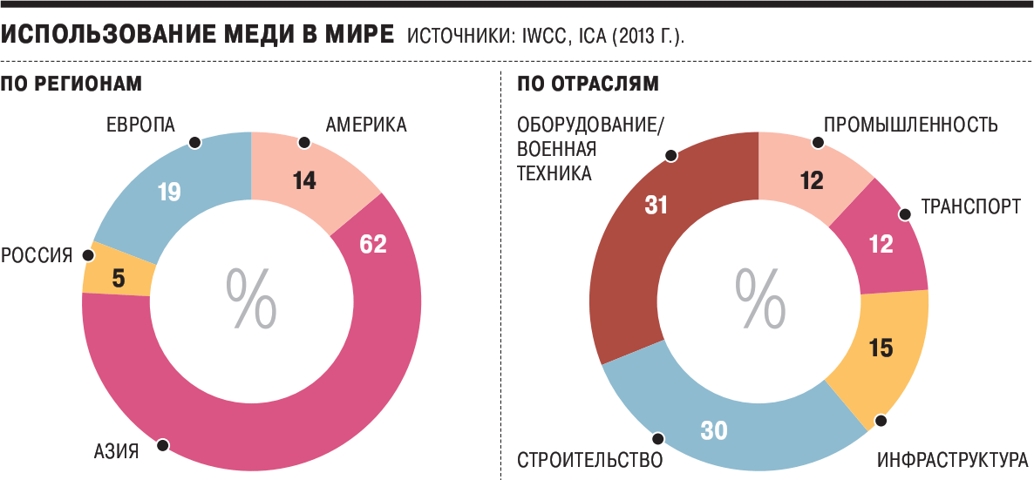

25.06.2015 http://kommersant.ru
Легкая неопределенность белого
Автор: Дмитрий Смирнов
С начала года на алюминиевом рынке неспокойно: складские запасы резко сократились, Китай подтвердил свои амбиции глобального поставщика, ряд стран сделал заявку на алюминиевую самодостаточность, рынок вынуждает менять условия работы с контрагентами. На этом фоне ряд крупнейших производителей и потребителей белого металла объявил о создании российской Ассоциации производителей и потребителей алюминия.
Тренд на существенное снижение складских запасов алюминия начался еще в 2014 году на фоне активного спроса на металл со стороны потребителей. Но в январе LME ввела новые правила отгрузки алюминия с биржевых складов: поставки должны увеличиться в полтора раза, если очередь на получение металла составляет более 50 дней. Это привело к тому, что уже в феврале складские запасы алюминия на LME впервые с мая 2009 года опустились до 3,993 млн тонн (снижение на 27% по сравнению с пиковыми показателями 2013 года в 5,5 млн тонн).
На фоне "биржевой революции" Китай столь существенно нарастил собственное производство алюминия, что не только увеличил долю поставок первичного алюминия на внутренний рынок, стимулируя это 15-процентной экспортной пошлиной, но и наводнил азиатские рынки алюминиевыми полуфабрикатами.
В ноябре прошлого года Китай отправил на экспорт почти 6 тыс. тонн алюминия, в декабре — более 120 тыс. тонн, в январе 2015 года — 433 тыс. тонн, в феврале — порядка 800 тыс. тонн. Цены на алюминий стали снижаться, и на рынке началась легкая паника из-за вынужденного сокращения премий на физическую поставку алюминия почти вдвое. Гиганты стали сокращать производственные мощности в надежде создать дефицит "легкого металла", чтобы удержать цены.
Так, Alcoa Inc. в апреле объявила о закрытии производства первичного алюминия на комбинате Alumar в Бразилии, а также о готовности в течение 2015 года закрыть до 500 тыс. тонн мощностей по выпуску алюминия и до 2,8 млн тонн по производству глинозема. Продолжила начатое в 2014 году сокращение объемов производства и российская ОК "Русал". Эти шаги должны были помочь компаниями снизить себестоимость производства, а также укрепить конкурентоспособность своей продукции на мировом рынке сырьевых товаров.
Параллельно с этим ряд регионов задумался о самообеспечении алюминием. Например, Казахстан объявил о намерении совместно с китайскими инвесторами удвоить производственные мощности ENRC Group за счет установки двух новых линий мощностью по 0,125 млн тонн алюминия каждая. В Иране заявили о строительстве производства по переработке алюминия в области Khuzestan Arvand мощностью 4,7 тыс. тонн. Крупнейший ближневосточный производитель алюминия компания Midal Cables Limited сообщила о намерении инвестировать $65 млн в строительство в столице Мозамбика нового завода по выпуску алюминиевого бруска и проволоки.
Разумеется, эксперты поспешили успокоить рынок оптимистичными прогнозами. В аналитическом обзоре Deutsche Bank прогнозировался небольшой переизбыток металла на рынке, который не помешал бы плавному восстановлению цен. All-in price в 2015 году аналитики банка оценили на уровне $2341 против $2322 годом ранее, в 2016 году — $2406, в 2017 году — $2450, в 2018 году — $2579, в 2019 году — $2707, в 2020 году — $2886.
Эксперты UBS также прогнозировали неуклонный рост цены на LME: в 2015 году — до $1810, в 2016 году — до $1940, в 2017 году — до $2095, в 2018 году — $2205. Аналитики ряда других компаний сошлись во мнении, что премии могут опуститься до исторических уровней в $100-125 за тонну в течение следующих пары лет, но спотовая цена будет расти на фоне спроса и дефицита на рынке вне Китая.
Производители постарались успокоить инвесторов и кредиторов прогнозами на постепенное восстановление спроса. Так, в отчете "Русала" прогнозировался рост мирового спроса на алюминий в 2015 году на 6,5% — до 59 млн тонн. Аналитики банка ВТБ пообещали дальнейшее расширение потребления алюминия — в частности, его доля в автомобильных компонентах в 2015 году может достигнуть 6,6%, тогда как в 2025 году — уже 26,6%.
В свою очередь, трейдеры отметили увеличение почти на четверть потребления экструзии алюминиевых профилей, которые используются в строительстве при создании светопрозрачных конструкций, фасадов, витражей, окон, дверей и т. д. Добавила оптимизма майская статистика. Так, согласно отчету Международного института алюминия, мировое производство алюминия в январе--апреле 2015 года увеличилось на 14,8% по сравнению с аналогичным периодом 2014 года и составило 17,9 млн тонн.
В условиях экономических санкций на фоне нестабильности курса национальной валюты и взятого руководством страны курса на импортозамещение российские производители ищут любые возможности для защиты внутреннего рынка и сохранения своих производственных и финансовых показателей.
Например, тот же "Русал" вместе с отечественными производителями грузовой спецтехники с использованием алюминия лоббируют запрет на импорт подержанных алюминиевых автоприцепов и автоцистерн. Между прочим, только объем рынка прицепов в РФ в 2014 году приблизительно оценивался в 160 млрд руб.
9 июня представители "Русала", "Ростеха", Alcoa, Объединенной авиастроительной корпорации и Объединенной судостроительной корпорации на встрече в Минпромторге объявили о создании Ассоциации производителей и потребителей алюминия. Основными задачами ассоциации ее учредители провозгласили увеличение потребления алюминия в России и СНГ, а также сокращение доли импорта алюминийсодержащей продукции. Для этого заинтересованные российские компании предложили установить импортные заградительные пошлины на ввоз соответствующих товаров. Также члены ассоциации предложили стимулировать потребление алюминия в строительной отрасли, авиа-, авто-, судо- и вагоностроении. В Минпромторге пока осторожно отнеслись к идеям лоббистов, взяв паузу на размышление и консультации с Минэкономики. Теоретически правила ВТО допускают увеличение ставки ввозных пошлин на ряд товаров из алюминия, однако при этом подразумевают в качестве компенсации послабление по каким-либо другим группам импортируемых в Россию товаров.
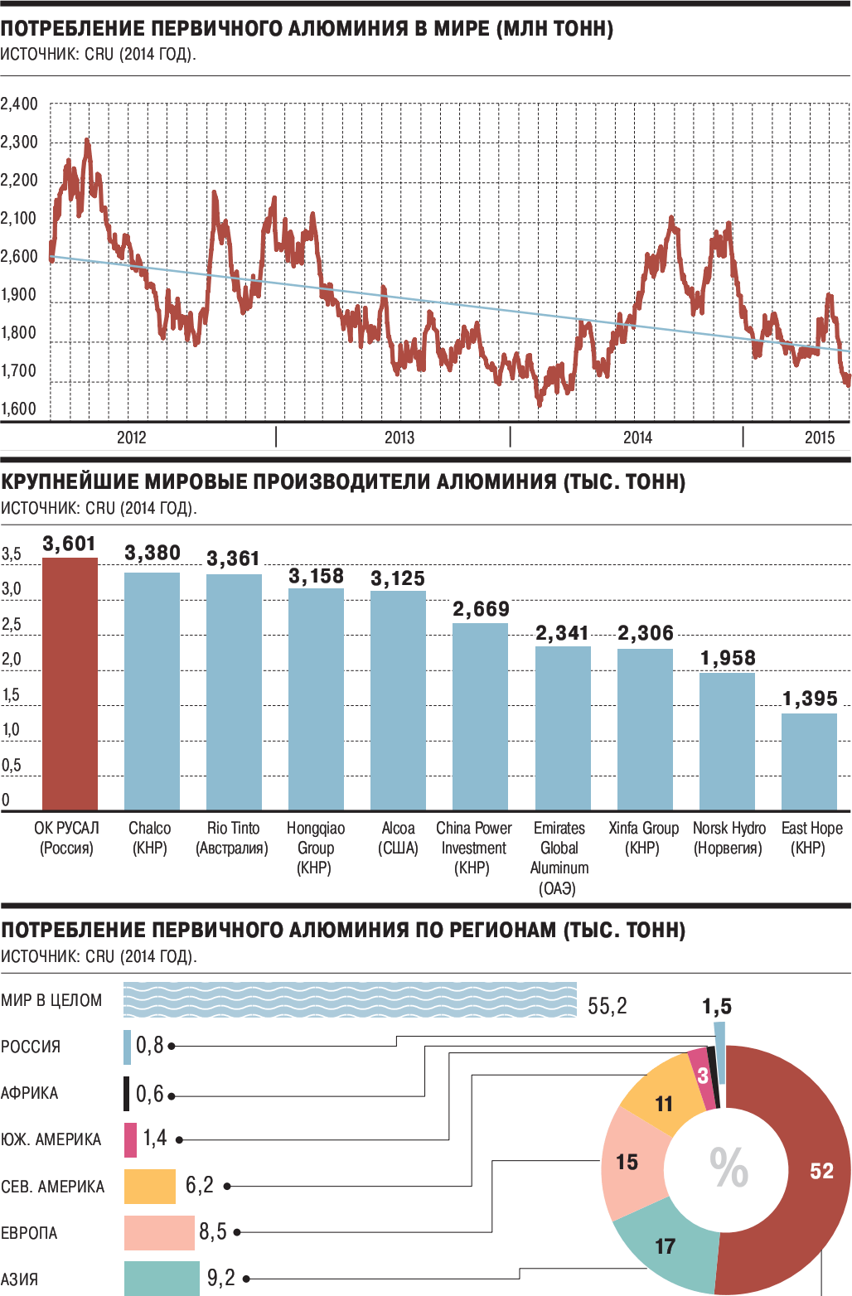
25.06.2015 http://vedomosti.ru
Российская нефть наполняет Китай
В мае Россия экспортировала в Китай 3,921 млн т нефти, что на 33% больше того же месяца прошлого года, свидетельствуют данные таможни КНР (их приводит Bloomberg). При этом Китай сократил импорт на 10,9% до 23,34 млн т. До сих пор крупнейшими поставщиками нефти в КНР были Саудовская Аравия и Ангола (см. график). По итогам 2014 г. Россия была лишь третьей. Но в мае Саудовская Аравия снизила экспорт в Китай на 18,1% до 3,054 млн т, а Ангола уменьшила поставки на 3,7% до 3,262 млн т.
Россия наращивает экспорт нефти в Китай в последние несколько лет. Ее доля в прошлом году на китайском рынке увеличилась с 9 до 11%, а доля Саудовской Аравии снизилась с 19 до 16%. И этот тренд должен продолжиться, считают эксперты. По оценкам аналитика Wood Mackenzie Сашант Гупты, к 2020 г. годовой объем импорта российской нефти в Китай превысит 50 млн т, тогда как в 2014 г. он был более 30 млн т, писала в январе The Wall Street Journal.
Россия впервые стала главным поставщиком нефти в Китай с октября 2005 г., сейчас она ищет новые рынки сбыта на фоне западных санкций, пишет Bloomberg. В 2013 г. «Роснефть» и CNPC договорились об экспорте 365 млн т российской нефти в Китай в течение 25 лет – в дополнение к 300 млн т, которые были законтрактованы в 2009 г. В 2014 г. российская компания поставила 22,6 млн т в Китай. Всего в страны АТР ею было продано 33,5 млн т, или около 33% экспорта. К 2019 г. доля экспорта в восточном направлении достигнет 40%, говорил на прошлой неделе президент «Роснефти» Игорь Сечин.
При этом спрос в Китае будет расти. В 2014 г. страна потребляла 11 млн барр. нефти в сутки при собственном производстве 4,2 млн барр. в сутки (данные ВР). МЭА прогнозирует, что суточное потребление вырастет к 2030 г. до 16,9 млн барр., а к 2040 г. – до 20 млн барр., или 1 млрд т в год.
Россия все больше смотрит на Восток и различные договоренности между «Роснефтью» и Китаем, скорее всего, увеличат ее долю в Китае, сказал Bloomberg главный аналитик Energy Aspects Ltd Амрита Сен. Этому будет способствовать и недавнее решение России использовать юани в расчетах за нефть, добавил Гордон Кван из Nomura Holdings Inc: «Если Саудовская Аравия хочет вновь стать номером один, она должна принять юань для нефтяных платежей, а не только доллар». «Газпром нефть» недавно сообщала, что в 2015 г. всю поставляемую в Китай нефть сорта ВСТО продавала за юани.
Консультанты Wood Mackenzie считают, что Саудовская Аравия может конкурировать с нефтью из России в АТР, только продавая свою нефть со скидкой.
Саудовская Аравия – крупнейший член ОПЕК. В июне картель не стал менять квоту на добычу, сохранив ее на уровне 30 млн барр. в сутки. При этом Россия в мае вышла на первое место в мире по объемам добычи нефти, обогнав Саудовскую Аравию. Среднесуточная добыча российских компаний достигла 10,708 млн барр., арабы добывали в среднем 10,25 млн барр. Долгосрочная стратегия России – поддержание текущей добычи нефти на уровне 10,5 млн барр. в сутки, говорил недавно министр энергетики Александр Новак. В 2015 г. добыча вырастет на 3 млн т, сказал вчера его заместитель Кирилл Молодцов. В 2014 г. было добыто 526,7 млн т.
Сдержать экспорт российской нефти в Китай может замедление спроса на нее, обострение конкуренции на рынке, говорит аналитик «Сбербанк CIB» Валерий Нестеров: «Другие поставщики, например Иран, практикуют демпинг, пытаясь сохранить позиции на рынке». По его словам, возможности у ближневосточных поставщиков, в первую очередь Саудовской Аравии, больше: у них есть запас неиспользованных производственных мощностей, гибкая логистика. Российские компании ограничены мощностями трубопроводной и портовой инфраструктуры на Востоке. Поэтому Россия вряд ли долго сохранит лидирующие позиции, заключает он.
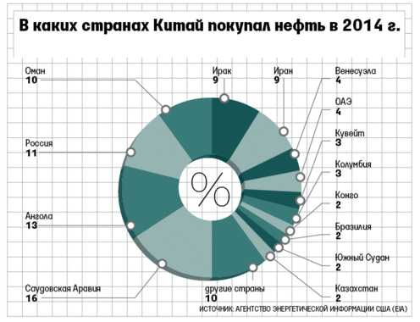

Инфографика.

Арктический шельф России. http://www.vestifinance.ru/infographics/5616
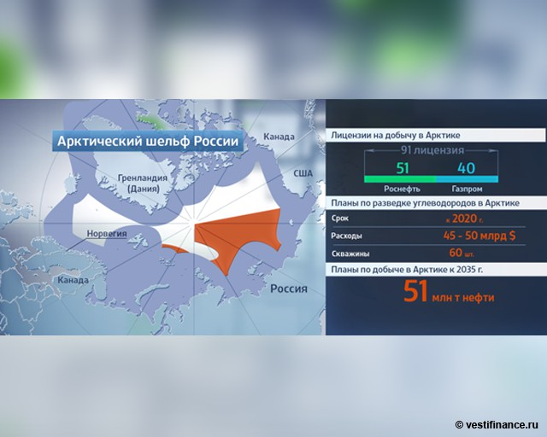
Структура добычи нефти в России. http://www.vestifinance.ru/infographics/5579
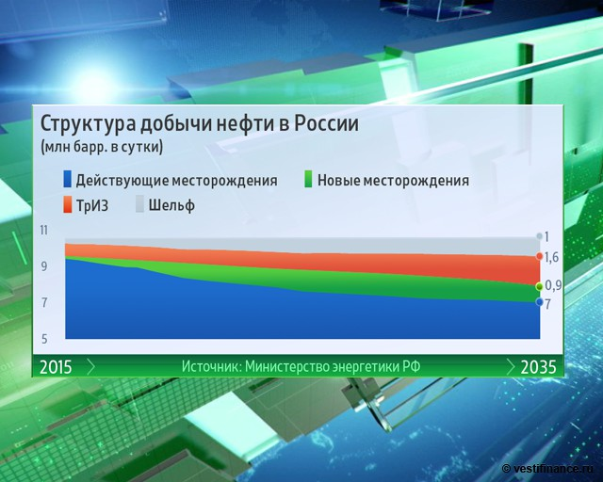
Данные по добыче углеводородов в России. http://www.vestifinance.ru/infographics/5567
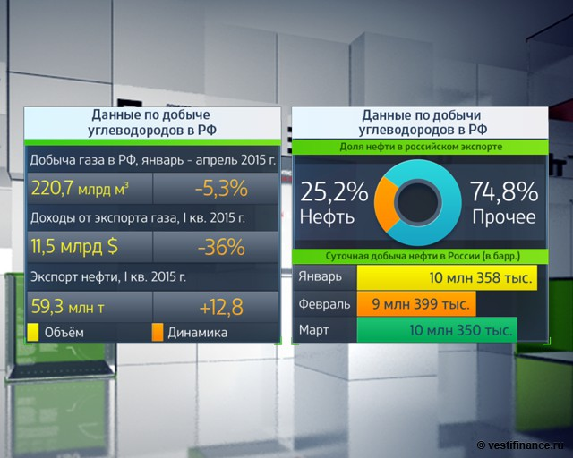
Маршруты поставок продовольствия в Россию. http://www.vestifinance.ru/infographics/5530
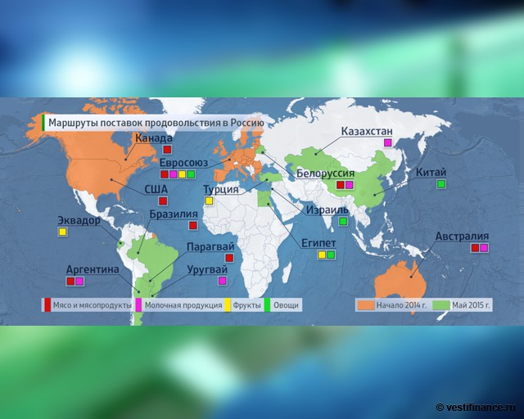
Запасы нефти и газа в Арктике. http://www.vestifinance.ru/infographics/5418
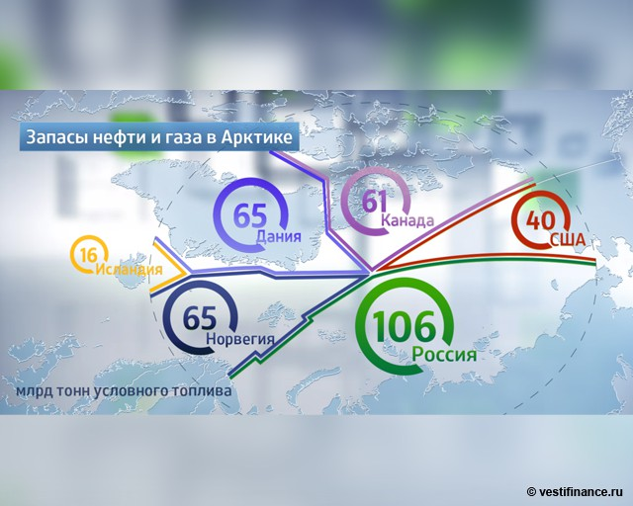
Совместные проекты Аргентины и России. http://www.vestifinance.ru/infographics/5417
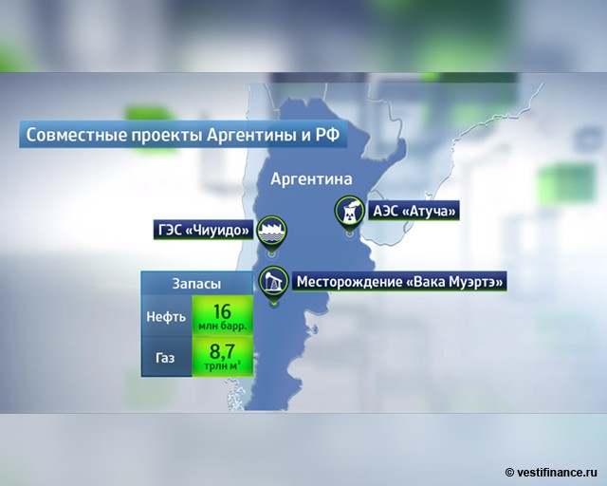
Внешняя торговля России и Армении. http://www.vestifinance.ru/infographics/5416
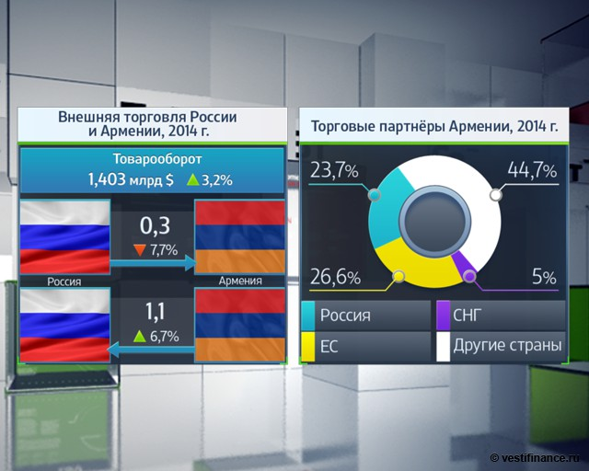
Производство российских автомобилей в других странах. http://www.vestifinance.ru/infographics/5341
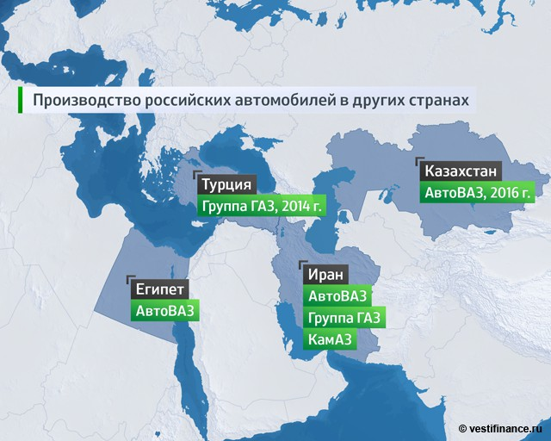
Новая статистика по Российской Федерации за 2014 год
http://www.gks.ru/wps/wcm/connect/rosstat_main/rosstat/ru/statistics/publications/catalog/doc_1140076462969

